МИНОБРНАУКИ РОССИИ
Санкт-Петербургский государственный
электротехнический университет
«ЛЭТИ» им. В.И. Ульянова (Ленина)
Кафедра систем автоматизированного проектирования (САПР)
отчет
по лабораторной работе № 8
по дисциплине «Базы данных»
Тема: «Создание и использование хранимых процедур»

Студенты гр. 3311 | Аршин А. Д  Баймухамедов Р. Р.  Пасечный Л. В.
Преподаватель | Новакова Н. Е.

Санкт-Петербург
2025

Цель работы
Научиться писать и применять хранимые процедуры. В лабораторной работе используется БД AdventureWorks

Упражнение 1
Создадим хранимую процедуру без параметров GetDiscounts в схеме Sales, которая извлекает следующие столбцы из таблицы Sales.SpecialOffer: Deiscription, DiscountPct, Type, Category, StartDate, EndDate, MinQty и MaxQty. Процедура будет возвращать все строки, отсортированные по параметрам StartDate и EndDate.
Запрос
CREATE PROCEDURE Sales.GetDiscounts AS
BEGIN
SELECT Description, DiscountPct, Type, Category,
StartDate, EndDate, MinQty,MaxQty
FROM AdventureWorks.Sales.SpecialOffer
ORDER BY StartDate, EndDate
END
Результат
Выполнение команд успешно завершено.
Время выполнения: 2025-10-18T15:23:59.0443767+03:00

Проверим хранимую процедуру
Запрос
EXEC Sales.GetDiscounts
Результат
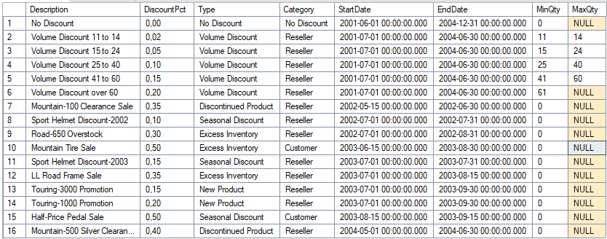
(Затронуто строк: 16)
Время выполнения: 2025-10-18T16:02:45.0383654+03:00

Упражнение 2
Создадим хранимую процедуру GetDiscountsForCategore с параметром в схеме Sales. Эта процедура будет иметь входной параметр @Category, имеющий тип данных nvarchar и принимающий до 50 символов. Она должна извлекать те же столбцы, что и запрос в процедуре GetDiscounts, но фильтровать строки на основе параметра @Category.
Запрос
CREATE PROC Sales.GetDiscountForCategory @Category AS NVARCHAR(50) AS
BEGIN
SELECT Description, DiscountPct, Type, Category,
StartDate, EndDate, MinQty,MaxQty
FROM AdventureWorks.Sales.SpecialOffer
WHERE Category = @Category
ORDER BY StartDate, EndDate
END
Результат
Выполнение команд успешно завершено.
Время выполнения: 2025-10-18T16:10:39.5257348+03:00

Проверим хранимую процедуру
Запрос
EXEC Sales.GetDiscountForCategory 'Reseller'
Результат
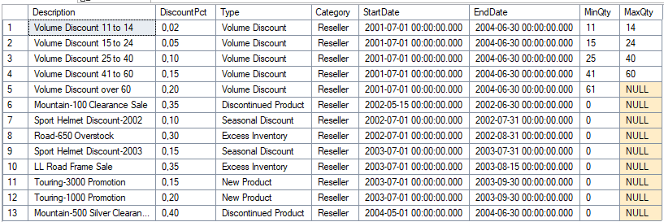

(Затронуто строк: 13)
Время выполнения: 2025-10-18T16:11:44.0751974+03:00

Упражнение 3
Создадим хранимую процедуру GetDiscountsForCategoryAndDate в схеме Sales с параметрами и значениями по умолчанию. Входной параметр @Category и включает дополнительный входной параметр @DateToCheck datetime. Параметр @DateToCheck должен иметь возможность принимать стандартное значение NULL. Если значение NULL указано для параметра @DateToCheck зададим для этого параметра значение текущих даты и времени, используя функцию GETDATE().
Запрос
CREATE PROC Sales.GetDiscountsForCategoryAndDate
@Category AS NVARCHAR(50),
@DateToCheck AS datetime = NULL
AS
BEGIN
IF(@DateToCheck IS NULL)
SET @DateToCheck = GETDATE()
SELECT Description, DiscountPct, Type,
Category,StartDate, EndDate, MinQty, MaxQty
FROM AdventureWorks.Sales.SpecialOffer
WHERE Category = @Category
AND StartDate <= @DateToCheck
AND EndDate >= @DateToCheck
ORDER BY StartDate, EndDate
END
Результат
Выполнение команд успешно завершено.
Время выполнения: 2025-10-18T16:20:40.0433142+03:00

Проверим хранимую процедуру
Запрос
EXEC Sales.GetDiscountsForCategoryAndDate 'Reseller'
Результат
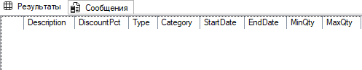

(Затронуто строк: 0)
Время выполнения: 2025-10-18T16:21:29.9021096+03:00

Упражнение 4
Создадим хранимую процедуру AddDiscount в схеме Sales с входными и выходными параметрами, которая вставляет новые записи в таблицу Sales.SpecialOffer. В следующей таблице указаны требуемые параметры для вставки:
Название параметра | Тип данных
@Description | nvarchar(255)
@DiscountPct | smallmoney
@Type | nvarchar(50)
@Category | nvarchar(50)
@StartDate | Datetime
@EndDate | Datetime
@MinQty | int
@MaxQty | int
@NewProductID | int (output)

Команда INSERT должна быть защищена соответствующей обработкой ошибок и любые ошибки должны быть записаны в таблицу dbo.ErrorLog. Если новая вставка завершится успешно, параметр @NewProductID должен быть обновлен на значение функции SCOPE_IDENTITY. Возвращаемое значение должно также указывать успех или неудачу вставки. Для обработки ошибок используем конструкцию Try…Catch.
Запрос
CREATE PROC Sales.AddDiscount
@Description AS NVARCHAR(255),
@DiscountPct AS SMALLMONEY,
@Type AS NVARCHAR(50),
@Category AS NVARCHAR(50),
@StartDate AS DATETIME,
@EndDate AS DATETIME,
@MinQty AS INT = 0,
@MaxQty AS INT = NULL,
@NewProductID AS INT OUTPUT
AS
BEGIN
BEGIN TRY
BEGIN TRAN
INSERT INTO Sales.SpecialOffer(
Description, DiscountPct, Type,
Category, StartDate, EndDate, MinQty, MaxQty
)
VALUES (
@Description, @DiscountPct, @Type, @Category,
@StartDate, @EndDate, @MinQty, @MaxQty
)
SET @NewProductID = SCOPE_IDENTITY()

COMMIT TRAN
RETURN 0
END TRY
BEGIN CATCH
IF @@TRANCOUNT > 0
ROLLBACK TRAN

INSERT INTO dbo.ErrorLog(
ErrorMessage, ErrorLine, ErrorNumber,
ErrorSeverity, ErrorTime, UserName, ErrorProcedure
)
VALUES(
ERROR_MESSAGE(), ERROR_LINE(), ERROR_NUMBER(),
ERROR_SEVERITY(), SYSDATETIME(),
SYSTEM_USER, ERROR_PROCEDURE()
)
RETURN ERROR_NUMBER()
END CATCH
END
Результат
(Затронуто строк: 0)
Время выполнения: 2025-10-18T16:21:29.9021096+03:00

Проверим хранимую процедуру, где в результатах запроса возвращается новое значение параметра SpecialOfferID
Запрос
DECLARE @StartDate datetime, @EndDate datetime
SET @StartDate = GETDATE()
SET @EndDate = DateAdd(month, 1, @StartDate)
DECLARE @NewId int
EXEC Sales.AddDiscount
'Half price off everything',
0.5,
'Seasonal Discount',
'Customer',
@StartDate,
@EndDate,
0,
20,
@NewID OUTPUT
SELECT @NewID
Результат
(Отсутствует имя столбца)
17
(Затронута 1 строка)
(Затронута 1 строка)
Время выполнения: 2025-10-19T11:04:29.6593537+03:00

Повторно проверим хранимую процедуру
Запрос
DECLARE @StartDate datetime, @EndDate datetime
SET @StartDate = GETDATE()
SET @EndDate = DateAdd(month, 1, @StartDate)
DECLARE @NewId int, @ReturnValue int
EXEC @ReturnValue = Sales.AddDiscount
'Half of price off everything',
-0.5,
'Seasonal Discount',
'Customer',
@StartDate,
@EndDate,
0,
20,
@NewID OUTPUT
IF (@ReturnValue = 0)
SELECT @NewID
ELSE
SELECT TOP 1 * FROM dbo.ErrorLog ORDER BY ErrorTime DESC
Результат
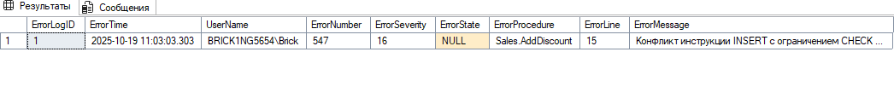

(Затронуто строк: 0)
(Затронута 1 строка)
(Затронута 1 строка)
Время выполнения: 2025-10-19T11:03:03.5336528+03:00

Вывод
В ходе выполнения лабораторной работы по теме «Создание и использование хранимых процедур» были успешно освоены принципы работы с хранимыми процедурами в системе управления базами данных. Получены практические навыки создания различных типов процедур: без параметров, с входными параметрами, с параметрами по умолчанию, а также с входными и выходными параметрами.
В процессе работы было отработано правильное использование синтаксиса `CREATE PROCEDURE`, работа с параметрами разных типов данных и реализация логики обработки значений по умолчанию. Особое внимание уделено организации обработки ошибок с помощью конструкции `TRY...CATCH` как ключевому аспекту надежности. Также освоен механизм транзакций для обеспечения целостности данных при выполнении операций вставки и обновления.
Важным приобретённым навыком стала работа с выходными параметрами и возвращаемыми значениями — в частности, корректное применение функции `SCOPE_IDENTITY()` для получения идентификаторов вновь созданных записей. В ходе работы настроена система логирования ошибок в специализированную таблицу, что позволяет отслеживать и анализировать возникающие проблемы в процедурах.
Отдельно отмечено, что в некоторых случаях процедуры не возвращали данные из-за ограничений тестовых наборов. Это подчеркнуло важность тщательного тестирования хранимых процедур на различных сценариях использования. В целом лабораторная работа закрепила теоретические знания о хранимых процедурах и продемонстрировала их практическую ценность для организации эффективной и безопасной работы с базами данных.

